Южный Административный Округ города Москвы.

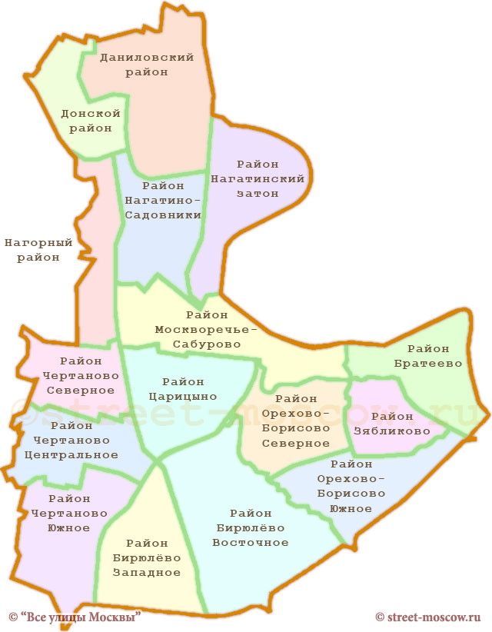

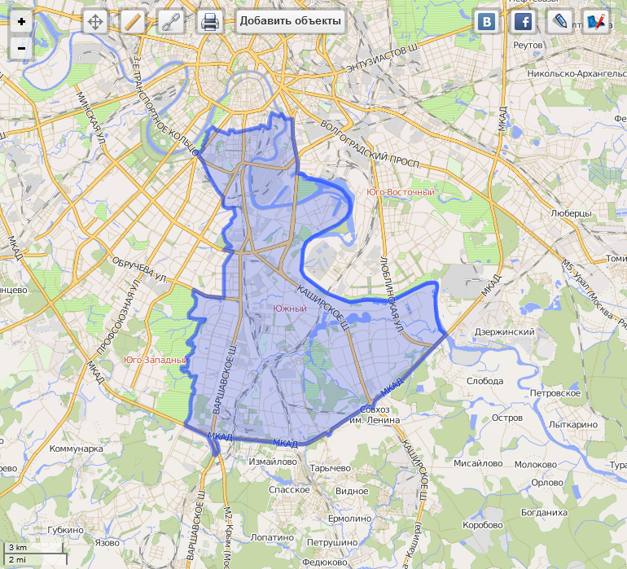

Южный административный округ граничит с Юго-Западным, Центральным и
Юго-Восточным округами. На территории округа находится 16 районов: Даниловский, Нагорный, Донской, Западное Бирюлёво, Восточное Бирюлёво, Зябликово, Братеево, Москворечье-Сабурово, Нагатино-Садовники, Северное Орехово-Борисово, Южное Орехово-Борисово, Царицыно, Нагатинский Затон, Центральное Чертаново, Южное Чертаново и Северное Чертаново. Сокращённое название - ЮАО. В Южном округе проживает порядка 1 776 789 человек. Площадь округа составляет 131 квадратных километра. Средняя плотность населения – 13,5 тысяч человек на квадратный километр. Образован 10 июля 1991 года.
По МКАД Южный Административный Округ граничит с Подразделением ИВДИВО 16254 ИВР Домодедово (частью области РФ)

Территории ответственности команды ИД Синтеза Подготовок ИВО по районам ЮАО.

Фамилия | Р-он ЮАО | Площадь в км2 | Кол-во чел.
Швец Ольга | ЮАО цельно | 131 | 1 775 000
Кокуева Галина | Чертаново Северное | 5,4 | 110 641
 | Чертаново Центральное | 6,5 | 111 967
 | Чертаново Южное | 9,4 | 142 085
Безгубенко Яна | Даниловский | 12,6 | 89 884
 | Донской | 5,72 | 47 560
Барышев Сергей | Бирюлёво -Западное | 8,51 | 89 693
 | Бирюлёво-Восточное | 14,77 | 145 100
 | Царицыно | 8,43 | 123 604
Фёдорова Любовь | Москворечье-Сабурово | 9,3 | 73 275
 | Братеево | 7,63 | 102 110
Соловьёва Ирина | Орехово-Борисово Сев. | 7,68 | 128 284
 | Орехово-Борисово Южн | 6,95 | 144 824
 | Зябликово | 4,38 | 129 655
Малинина Анастасия | Нагорный | 5,42 | 76 572
 | Нагатино-Садовники | 8,18 | 75 572
 | Нагатинский затон | 9,80 | 114 177

